|  |  |
| --- | --- |
| Disciplina: ARQC | AVALIAÇÃO CONTINUADA 5 – 2019_1 |
| Observações: atividade em dupla | Professora: Marise Miranda |
| Nome RA  Fernanda Caramico 01191073 | |
| Nome RA  Ana Beatriz de Sousa Costa 01191000 | |

QUESTÕES:

1. **Desenhe sobre um esquema básico de arquitetura de computadores e seus componentes**

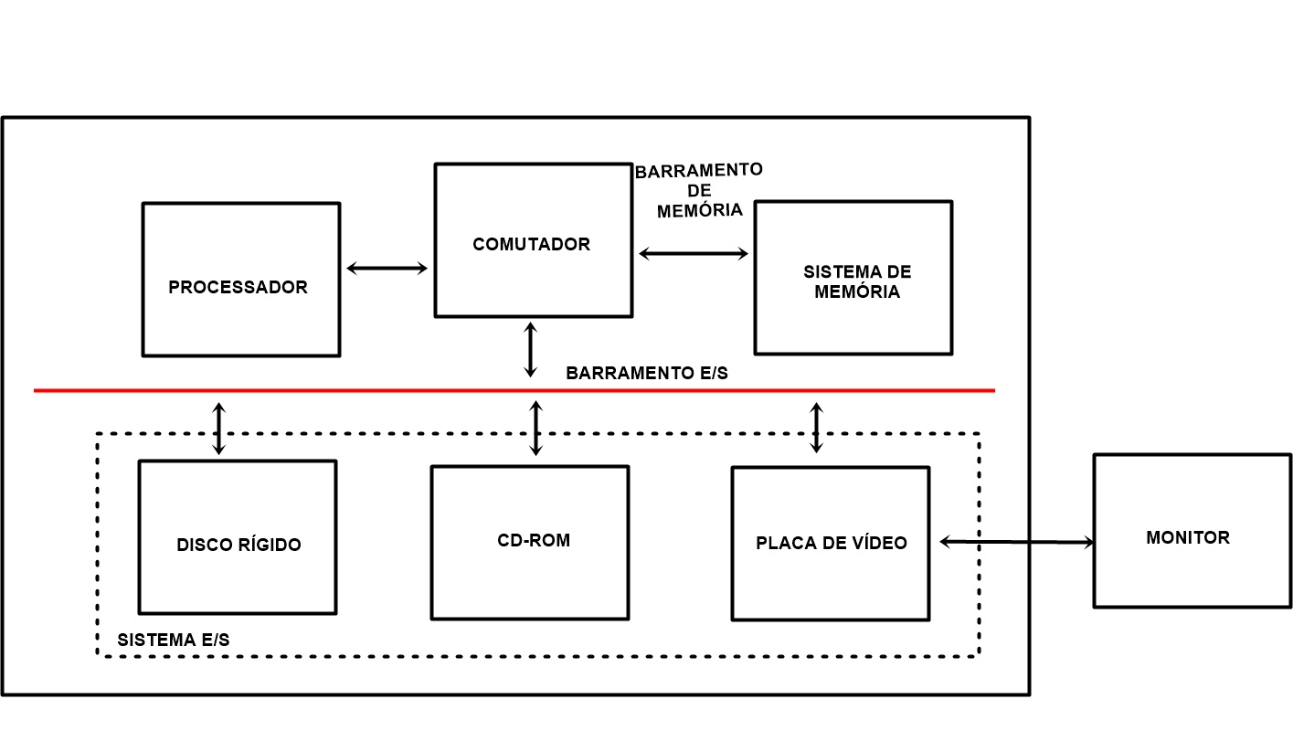

(CARTER p. 44)

1. **O que é a CPU?**

A Unidade Central de Processamento ou CPU consiste numa seção de dados ou datapath – formada por registradores e uma ULA – e uma seção de controle – formada por uma unidade de controle, essa que é responsável por executar as instruções dos programas que estão armazenados na memória principal.

Para realizar a interface entre a unidade dados e a unidade de dados, existem dois registradores: o contador de programas (PC) e o registrador de instruções (IR). Basicamente o PC contém o endereço da instrução que está sendo executada. Ele aponta a instrução, que é lida da memória e armazenada no IR, onde é interpretada. (HEURING, MURDOCCA, p.97 e 98)

1. **O que a ULA?**

A Unidade Lógica Aritmética ou ULA é a parte do computador que é responsável por realizar as operações matemáticas com os dados. Alguns exemplos de operações são: soma, subtração, multiplicação, divisão e operações lógicas do tipo AND, OR e XOR.  (MONTEIRO, p.163)

A ULA possui duas entradas de dados que se conectam à saída através de um barramento interno de dados. Por isso, pode realizar operações que envolvam dois valores, ou apenas um só. Ela também recebe sinais de controle que vão definir qual o tipo de operação será realizado. (MONTEIRO, p.163)

Os dados que chegam a ULA são fornecidos por registradores – áreas de armazenamento temporário do processador – e os dados provenientes das operações também são armazenados neles. (STALLINGS, p.291)

1. **O que são os registradores, para que servem, onde se localizam?**

Registradores são pequenas unidades de memória, ou seja, possuem uma menor capacidade de armazenamento, porém, tem a maior velocidade de transferência e o maior custo e se localizam dentro da CPU.  (MONTEIRO, Mario A., p.88 e 89)

Tem associados neles sinais de carga, esses que determinam quando novos dados serão armazenados, e assim que são acionados, copiam para si o dado contido em sua linha de entrada. (WEBER, Raul Fernando)

1. **Quais são os tipos de memórias e qual a finalidade de cada uma delas: RAM, ROM, Eprom, Flash, memória de massa.**

Memória ROM (Read only memory), como o próprio nome já diz, é uma memória utilizada apenas para leitura, seja em computadores ou aparelhos eletrônicos de consumo, celulares e até mesmo na calculadora. Também é conhecida como não volátil, já que consegue manter os dados armazenados mesmo quando não há alimentação. Nos computadores atuais, os programas que devem ser executados quando o computador é iniciado, ficam na memória ROM. (WEBER, p.139)

Já a Memória RAM (random access memory), permite escrita e leitura, porém é volátil, ou seja, não consegue manter os dados armazenados quando não há alimentação. Ela basicamente pode ser estática – a informação é mantida enquanto há alimentação ou até que seja alterada por uma nova operação de escrita, costumam ser mais rápidas, maiores e mais caras –, ou dinâmica na qual a informação é mantida em forma de carga elétrica e vai se dissipando ao longo do tempo, assim, são necessárias recargas sucessivas para que a informação seja mantida. (WEBER, p.139)

A Eprom é basicamente uma evolução da memória ROM, com melhorias. Ela pode ser utilizada várias vezes, já que possuia a propriedade de ser apagada e regravada. É bastante utilizada em operações que utilizam muito mais a leitura do que a escrita de dados. (MONTEIRO, p. 115 e116)

A memória Flash, tem o funcionamento parecido com o da EEPROM, assim, em um porcesso normal de escrita, seu conteúdo parcial ou total parcial pode ser apagado , porém, esse processo não pode ocorre a nível de byte como na EEPROM. Dessa forma, seu nome se dá, justamente por ser mais rápida na exclusão desses dados. (MONTEIRO, p. 116)

Memória de massa ou memória secundária é aquela garante um armazenamento mais permanente a toda estrutura de dados e programas do usuário, por isso possui o maior capacidade de armazenamento e com menor custo. Pode ser constituído por diferentes tipos de dispositivos sendo eles diretamente ligados ao sistema (ex: disco rígido) e aqueles que podem ser ligados quando desejados (ex: pendrives). (MONTEIRO, p.93)

1. **O que é o DMA, para que serve, como funciona?**

Um dos métodos de gerenciar entrada e saída é o método DMA – Direct Memory Access, ou Acesso direto à memória. Os outros dois são Polling (entrada e saída programada) e Entrada e saída por interrupção (MURDOCCA, HEURING, p. 285).

Para explicar o DMA, precisamos primeiro entender o que é um barramento. Dentro de um computador, há vários componentes que precisam se comunicar uns com os outros, às vezes até simultaneamente. N²/2 ligações são necessárias para conectar N componentes (8 ligações são necessárias para 4 e 50 são necessárias para 10). Esse número seria muito alto se precisássemos conectar todos, com todos, simultaneamente. Um barramento é então um caminho para conectar vários dispositivos sem precisar conectar todos com todos, cria-se um barramento e conecta-se vários com barramentos (MURDOCCA, HEURING, p.277).

Voltando à DMA. Se quisermos transferir um bloco de dados entre a memória e o disco, usando o barramento, acabamos passando pelo barramento duas vezes, ao entrar no “caminho” e ao sair dele.

O caminho é Disco >> Barramento >> CPU >> Barramento >> Memória. Mas, felizmente, um dispositivo com acesso direto à memória (DMA) pode transferir da memória diretamente, diminuindo a congestão no barramento (caminho é então Disco >> Barramento >> Memória). Isso libera a CPU de ser a responsável pela transferência de dados. (MURDOCCA, HEURING, p. 288, 289)

1. **O que é o CS – Chip select?**

Um computador é, basicamente, um conjunto de portas lógicas, células de memória e conexões entre esses elementos, os dois primeiros sendo construídos por componentes eletrônicos simples. Os transmissores, resistores e condutores de um circuito conectando tudo podem ser fabricados todos de silício, um semicondutor, e podem ser conectados entre si, formando circuitos. Pegando uma fina lâmina de silício, com poucos milímetros quadrados de área, dividimos em matrizes de pequenas áreas. Um padrão de circuito é produzido em cada área, e a lâmina é dividida em pastilhas, chamadas de chips. Cada chip é composto por muitas portas lógicas, além de vários pontos de conexão de entrada e saídas. Essas pastilhas podem então ser interconectadas a uma placa de circuito impresso, criando maiores e mais complexos circuitos (STALLINGS, p. 32).

Sabendo que um computador então tem muitos chips de memória, precisamos de um sinal para escolher qual chip será utilizado em tal momento, selecionando aquele chip e não selecionando todos os outros. O comando Chip Select é dado, então, para isso, selecionar o chip dentre os tantos existentes em um computador. (TANEMBAUM, p. 98)

1. **O que é o address bus e o data bus?**

Bus, do inglês, ônibus, em português traduzimos para “barramento”. Mas não com a ideia de “barrar” algo, mas seguindo a definição da questão anterior, como uma conexão, em barra, interligando componentes (como se houvesse realmente um ônibus no caminho, de conexão, indo de uma “estação”, ou subsistema, a outra).

Barramento é como um “link de comunicação entre subsistemas”. É mais barato e mais versátil a organização de conexões por barramento, pois com uma estrutura central de ligações, podemos acrescentar novos dispositivos com mais facilidade, além de mudá-los de posição. (HENNESSY, PATTERSON, p. 508)

Vamos ver como acontece uma transação de barramento para ter uma ideia dos papéis do address bus (ou barramento de endereço) e do data bus (ou barramento de dados). Tipicamente a transação do barramento inclui duas partes: primeiro, informa o endereço para final da conexão e então envia-se, ou recebe-se, os dados. Se for uma transação de Leitura, estamos fazendo transferência dos dados, e se é uma transação de Gravação, estamos gravando dados na memória. Tomando uma transação de leitura como exemplo: 1. Endereço é enviado pelo barramento próprio para tal (address bus) até a memória (junto é também enviado um sinal apropriado para indicar que será efetuada uma leitura). 2. A memória então responde, enviando os dados pelo barramento apropriado (data bus), também com os sinais de controle apropriados. (HENNESSY, PATTERSON, p. 508, 509).

1. **Pesquisa sobre a arquitetura do processador I5 e do I7, qual seu fabricante, início de fabricação, principais características.**

A Bibliografia consultada é toda anterior ao lançamento de ambos os processadores, então fomos ao website da empresa Intel a fim de sanar esta questão.

I5

* Fabricante: Intel.
* Início de fabricação: 2010.
* Frequência do processador: 3.2GHz – 3.6GHz (Jan/10 a Abr/10)
* Núcleos: 2
* Voltagem: 0.65 – 1.4V
* Multiplicador de CPU: 24x – 27x (Jan/10 a Abr/10)
* Socket: LGA1156

I7

* Fabricante: Intel.
* Início de fabricação: 2008.
* Frequência do processador: 2.67GHz – 3.3GHz (Nov/08 a Jun/09)
* Núcleos: 4
* Voltagem: 0.8 – 1.375V
* Multiplicador de CPU: 20x – 25x
* Socket: LGA1366

1. **O que é um processador dual core e quad core? Dê exemplos.**

Um processador dual core é um processador com dois núcleos, ou seja, duas unidades centrais de processamento (CPU). Consequentemente, um processador quad core tem quatro CPUs. Cada CPU, ou core, pode executar processos e instruções independentemente dos outros, como se o computador tivesse vários processadores. São superiores aos processadores de um só núcleo pois funções multitarefas podem ser acima da capacidade do processador, causando queda no desempenho, esperando que todas as tarefas sejam executadas para dar continuidade às outras. Com muitos núcleos, cada CPU possui seu próprio cache e trabalha em simultâneo. Vale ressaltar que os núcleos múltiplos não somam capacidade de processamento, mas sim dividem as tarefas entre si!

Exemplos: AMD Ryzen tem versões dual e quad core. AMD Turion tem versões single e dual core para laptops. AMD FX-Series tem versões quad-core para computadores de mesa. IBM POWER4 tem versões dual-core, lançada em 2001 e POWER4, quad-core, em 2010. Intel Atom Tem versões dual e quad-core. Intel Celeron foi o primeiro dual core com preço amigável ao mercado, depois foi lançada também a versão quad-core.

**Bibliografia –**

MURDOCCA, Miles J., HEURING, Vincent P.. **Introdução à Arquitetura de Computadores**, tradução de Sergio Vale Aguiar Campos. Rio de Janeiro: Elsevier, 2000 – 9ª Reimpressão.

HANNESSY, John L., PATTERSON, David A.. **Arquitetura de Computadores: Uma abordagem quantitativa**, tradução de Vanderberg D. de Souza. Rio de Janeiro: Campus, 2003.

WEBER, Raul Fernando. **Fundamentos de Arquitetura de Computadores**. Porto Alegre: Editora Sagra Luzzatto, 2004 – 3ª Edição

MONTEIRO, Mario A.. **Introdução à Organização de Computadores**. Rio de Janeiro: LTC, 2007 – 5ª Edição.

TANENBAUM, Andrew, S.. **Organização Estruturada de Computadores**, tradução Arlete Simille Marques. São Paulo: Pearson Prentice Hall, 2007. 5ª Edição.

CARTER, Nicholas. **Arquitetura de Computadores.** Porto Alegre: Bookman, 2003.

“List of Intel i5 microprocessors – Wikipedia”**.**Disponível em: < https://en.wikipedia.org/wiki/List_of_Intel_Core_i5_microprocessors >. Acesso em: 9 maio 2019.

“List of Intel i7 microprocessors – Wikipedia”**.**Disponível em: < https://en.wikipedia.org/wiki/List_of_Intel_Core_i7_microprocessors >. Acesso em: 9 maio 2019.

“Multi-core processor – Wikipedia”**.**Disponível em: < https://en.wikipedia.org/wiki/Multi-core_processor >. Acesso em: 9 maio 2019.

Utiliza e biblioteca, informe o nome do livro (s) e a página em que vc fez o resumo. Procure não copiar mas ler e fazer uma interpretação do que você entendeu. Faça em dupla e depois de finalizado suba no moodle no fórum da avaliação.

Além da fazer o documento, faça um PPT das respostas para que possamos fazer as apresentações.

**Livro recomendados**

**Introdução a Organização de Computadores – Mario A. Monteiro**

**Fundamentos de Arquitetura de Computadores – Raul Fernando Weber**

**Arquitetura e Projeto de Computadores – Hensey**